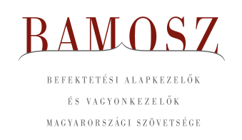
Folytatódik a csendes évkezdés

Budapest, 2021. március 16.

Februárban 0,6%-kal, azaz 43 milliárd forinttal nőtt a befektetési alapokban kezelt vagyon. Ami a tőzsdéket illeti a fejlett piacokon némi emelkedést figyelhettünk meg, a fejlődő piacokon pedig még ettől is kisebb volt látható. A magyar börze teljesítménye pedig +0-nak nevezhető mindössze. A devizapiacon a forint mind a dollárral mind az euróval szemben gyengült.
A befektetési alapok esetében az elmúlt hónapban a tőkeáramlások eredője plusz 28 milliárd forintot mutat. Számos kategória esetében volt tőkekiáramlás, de azon kategóriák esetében, ahol tőkebeáramlást tapasztalhattunk, ott jelentős mozgás volt látható. A tőkeáramlás, a hozamok és az árfolyammozgások eredőjeként a BAMOSZ tagok által kezelt befektetési alapok összvagyona 0,6%-kal nőtt februárban. A hónap végén a BAMOSZ tagok mindösszesen 6.973 milliárd forintot kezeltek befektetési alapokban. Az előző év végén látott lendületes emelkedése után lassult a növekedés.

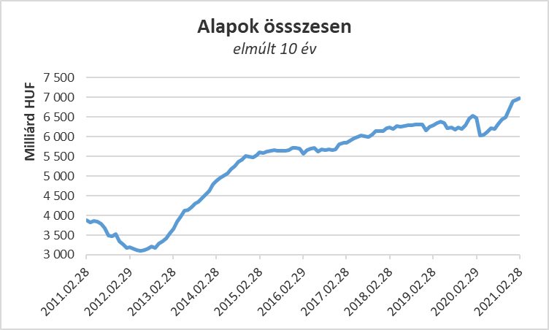

Néhány fontosabb tőkepiaci
index teljesítménye:

RMAX | -0,10 %
MAX | -2,29 %
BUX | 0,51 %
MSCI DM (USD) | 2,45 %
MSCI EM (USD) | 0,73 %

Az euró/forint, illetve a
dollár/forint árfolyam változása

EUR/HUF | 0,70 %
USD/HUF | 0,63 %
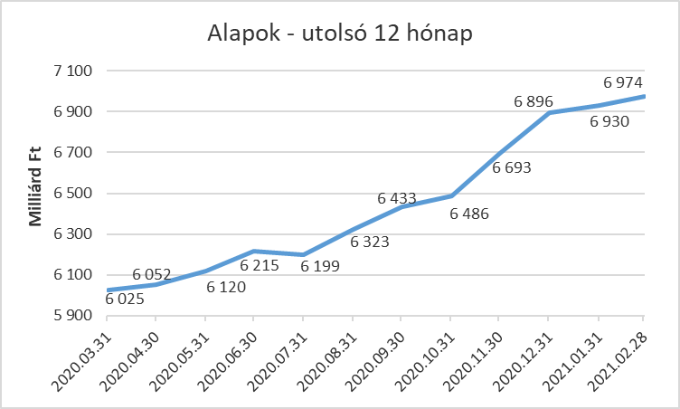

A befektetési alapokban kezelt vagyon ismét új csúcsra érkezett

A pénzpiaci alapok esetében 3,4 milliárdos tőkekiáramlást tapasztalhattunk februárban, ami a kategória méretéhez képest komoly mozgást jelent. A hozamok nem mutattak érdemi növekedést, így összességében 7,9%-os a vagyonvesztés a kategóriánál.

A kötvényalapoknál hét hónap után láhatunk újra tőkekiáramlást, amely a közel megegyező (3,6 Mrd) a pénzpiaci alapoknál látott számmal, de jelen esetben a kategória méretéhez képest nem jelentős. Az egyes alkategóriáknál vegyes a kép, de valójában a hosszú futamidejű alapok okolhatók a tőkekiáramlással. A tőkeáramlásoknak köszönhetően és az elmaradt hozamok miatt a kötvényalapok vagyona 0,6 százalékkal csökkent.

A vegyes alapoknál tőkebeáramlás volt februárban, amelynek nagysága 57 milliárd forint, amely a legmagasabb érték a kategóriák között. Meg kell azonban jegyezni, hogy ebből 30 milliárd technikai beáramlás a kiegyensúlyozott vegyes alapokhoz, ami egy téves besorolás helyreigazítása során keletkezett. (A kiáramló párt az abszolút hozamú alapoknál találjuk meg.) Mindhárom alkategória esetében a vevők voltak többségben. A hozamok is pozitívan alakultak, így a kategória vagyona pontosan 5 százalékkal nőtt a hónap során.

A részvényalapoknál tőkebeáramlást figyelhettünk meg januárban. Ennek nagysága csaknem elérte a 14 milliárd forintot. Ehhez természetesen hozzájárult egy, a hónap folyamán indult részvényalap is. A növekedést tovább segítették a hozamok. Mindennek eredőjeként részvényalapok vagyona 4%-kal lett több.

A tőkevédett alapok esetében ezúttal kisebb tőkekiáramlás volt. A vagyon nagysága ennek megfelelően csökkent 0,8%-kal.

Az abszolút hozamú alapok esetében februárban tőkekiáramlást láthattunk, aminek nagysága közel 36,5 milliárd forint. (Ebből azonban 30 Mrd virtuális kiáramlás, amit a vegyes alapoknál már jeleztünk.) A hozamok ezúttal nem tudták segíteni a növekedést. A kategória esetében 5,7%-os csökkenést tapasztalhattunk.

A származtatott alapok esetében ebben a hónapban tőkekiáramlást láthattunk, amelynek mértéke 2,2 milliárd forint. Mivel a hozamok sem voltak jelentősek, így a kategória vagyona mínusz 1,3%-kal változott a hónap során.

Az ingatlanalapok esetében ezúttal tőkekiáramlást láthattunk, amely az 1 milliárdot sem érte el. A tőkeáramlás, a hozamok és az árfolyammozgások eredőjeként a nettó eszközérték 0,3%-kal lett több.

Az árupiaci alapoknál mínusz 4 milliárdos tőkekiáramlást figyelhettünk meg, ami meghatározó a kategória méretéhez képest. A kedvezőtlen hozamok tovább rontottak a képen, így a vagyonváltozás mindösszesen mínusz 16,8 százalék lett a hónap folyamán.

Az elsősorban intézményi befektetők vagyonát kezelő zártkörű alapok esetében az elmúlt hónapban tőkebeáramlás volt tapasztalható 8 milliárdos értékben. A hozamok is kedvezően alakultak, így összeségében a vagyon 1,9%-kal növekedett a hónap során.

A szerkesztők figyelmébe:
BAMOSZ
A Befektetési Alapkezelők és Vagyonkezelők Magyarországi Szövetsége (BAMOSZ) a hazai alap- és vagyonkezelő szakmát képviselő szövetség. A BAMOSZ 25 tagja összesen 10.400 milliárd forint vagyont kezel, ezen belül mintegy 6.900 milliárd forintot befektetési alapokban. A BAMOSZ honlapja a www.bamosz.hu oldalon található.
A tájékoztatóban szereplő adatok – egyéb megjelölés hiányában – a Befektetési Alapkezelők és Vagyonkezelők Magyarországi Szövetségének tagjai által szolgáltatott számokon alapulnak, és kizárólag a BAMOSZ tagjaira vonatkoznak. Az adatok tájékoztató jellegűek, azok helyességét a BAMOSZ-nak nem áll módjában ellenőrizni, ezért azokért felelősséget nem vállal.
Részletes háttértáblák a BAMOSZ honlapon találhatók:

Legfrissebb havi adatok

További információ:
Szendi Sándor
info@bamosz.hu

